ФЕДЕРАЛЬНОЕ АГЕНТСТВО ЖЕЛЕЗНОДОРОЖНОГО ТРАНСПОРТА
Федеральное государственное бюджетное образовательное учреждение высшего образования
«Петербургский государственный университет путей сообщения
Императора Александра I»
(ФГБОУ ВО ПГУПС)

Кафедра «Логистика и коммерческая работа»

ПРОГРАММА
производственной практики
«ПРЕДДИПЛОМНАЯ ПРАКТИКА» (Б2.П.3)
для направления
38.04.02 "Менеджмент"

по магистерской программе
«Логистика»

Форма обучения – очная, заочная

Санкт-Петербург
2019
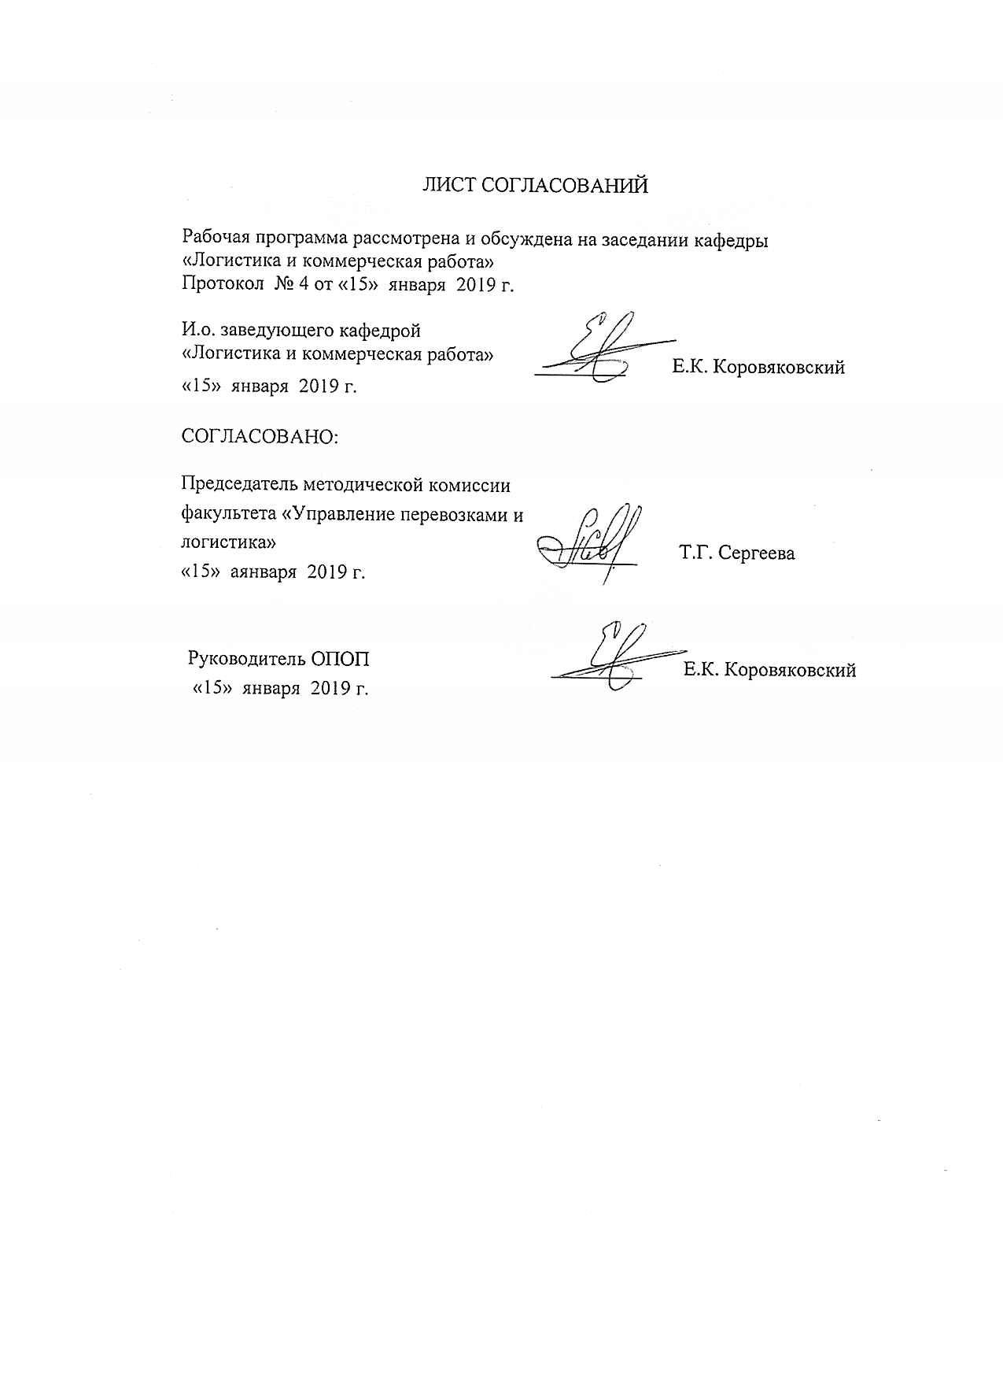
1. Вид практики, способы и формы ее проведения

Программа составлена в соответствии с ФГОС ВО, утвержденным 30 марта 2015 г., приказ № 322 для направления подготовки 38.04.02 «Менеджмент» (уровень магистратуры), по производственной практике «Преддипломная практика»
Вид практики – производственная.
Тип практики - практика по получению профессиональных умений и опыта профессиональной деятельности.
Способ проведения практики – стационарная.
Преддипломная практика проводится для выполнения выпускной квалификационной работы. Практика проводится в следующей форме дискретно путем выделения в календарном учебном графике непрерывного периода учебного времени для проведения практики.
Практика проводится на предприятиях (в организациях) и научно-исследовательских подразделениях железнодорожного транспорта, транспортного строительства и других отраслей экономики, а также в структурных подразделениях университетского комплекса соответствующих направлению подготовки.
Задачами проведения преддипломной практики являются:
- закрепление, углубление и дополнение теоретических знаний, полученных при изучении специальных дисциплин магистерской программы;
- сбор, систематизация, обработка фактического материала по теме магистерской диссертации;
- приобретение профессиональных знаний, умений и навыков при обобщении результатов научно-исследовательской работы, учебной и производственной практик;
- сбор, обработка, анализ и систематизация информации по теме исследования, выбор методов и средств решения задач исследования.

2. Перечень планируемых результатов обучения при прохождении НИР, соотнесенных с планируемыми результатами освоения основной профессиональной образовательной программы

Планируемыми результатами прохождения практики является приобретение знаний, умений, навыков и опыта деятельности.
В результате прохождения практики обучающийся должен:

ЗНАТЬ:
- основные понятия, методы и инструменты логистики организаций, оценки эффективности инвестиций в развитие логистических систем;
- основные направления научных исследований в области логистики и управления цепями поставок;
- современные программные продукты, необходимые для решения задач в сфере логистики и управления цепями поставок;
УМЕТЬ:
- рассчитывать на основе типовых методик и действующей нормативно-правовой базы экономические и логистические показатели работы компаний;
- разрабатывать стратегии развития транспортных организаций, функционирующих в логистических системах;
- выявлять проблемы логистического характера при анализе конкретных ситуаций, предлагать способы их решения с учетом критериев социально-экономической эффективности, оценки рисков и возможных социально-экономических последствий;
- выбирать и применять информационные системы и технологии для обработки экономических данных в соответствии с поставленной задачей.
ВЛАДЕТЬ:
- навыками планирования, прогнозирования и управления финансово-экономическими показателями деятельности транспортных организаций различных форм собственности;
- методологией проведения научных исследований в сфере логистики и управления цепями поставок;
- навыками сбора материалов для написания магистерской диссертации и расширения профессиональных знаний, полученных в процессе обучения;
- навыками работы с информационными технологиями и нормативно-правовой базой в сфере профессиональной деятельности;
- навыками оформления результатов научных исследований (оформление отчёта, написание научных статей, тезисов докладов).
ОПЫТ ДЕЯТЕЛЬНОСТИ: (в соответствии с компетенциями по видам деятельности)
- опыт организационно-управленческой деятельности;
- опыт аналитической деятельности;
- опыт научно-исследовательской деятельности;
- опыт педагогической дятельности.
Приобретенные знания, умения, навыки и/или опыт деятельности, характеризующие формирование компетенций, осваиваемых при прохождении данной практики, позволяют решать профессиональные задачи, приведенные в соответствующем перечне по видам профессиональной деятельности в п. 2.4 основной профессиональной образовательной программы (ОПОП).
Прохождение практики направлено на формирование следующих профессиональных компетенций (ПК), соответствующих видам профессиональной деятельности, на которые ориентирована программа магистратуры:
организационно-управленческая деятельность:
способностью управлять организациями, подразделениями, группами (командами) сотрудников, проектами и сетями (ПК-1);
способностью разрабатывать корпоративную стратегию, программы организационного развития и изменений и обеспечивать их реализацию (ПК-2);
способностью использовать современные методы управления корпоративными финансами для решения стратегических задач (ПК-3);
аналитическая деятельность:
способностью использовать количественные и качественные методы для проведения прикладных исследований и управления бизнес-процессами, готовить аналитические материалы по результатам их применения (ПК-4);
владением методами экономического и стратегического анализа поведения экономических агентов и рынков в глобальной среде (ПК-5);
научно-исследовательская деятельность:
способностью обобщать и критически оценивать результаты исследований актуальных проблем управления, полученные отечественными и зарубежными исследователями (ПК-6);
способностью представлять результаты проведенного исследования в виде научного отчета, статьи или доклада (ПК-7);
способностью обосновывать актуальность, теоретическую и практическую значимость избранной темы научного исследования (ПК-8);
способностью проводить самостоятельные исследования в соответствии с разработанной программой (ПК-9);
педагогическая деятельность:
способностью разрабатывать учебные программы и методическое обеспечение управленческих дисциплин, а также применять современные методы и методики в процессе их преподавания (ПК-10).
Область профессиональной деятельности обучающихся, прошедших данную практику, приведена в п. 2.1 ОПОП.
Объекты профессиональной деятельности обучающихся, прошедших данную практику, приведены в п. 2.2 ОПОП.

3. Место практики в структуре основной профессиональной образовательной программы

Преддипломная практика (Б2.П.3) относится к Блоку 2 « Практики» и является обязательной.

4. Объем практики и ее продолжительность

Преддипломная практика проводится с 24 по 39 неделю второго года обучения для очной формы обучения, с 1 по 16 неделю третьего года обучения для заочной формы обучения.

Для очной формы обучения:
Вид учебной работы | Всего часов | Семестр
 |  | 4
Общая трудоемкость: час / з.е. | 864/24 | 864/24
Продолжительность практики: неделя | 16 | 16
Форма контроля знаний | Э | Э

Для заочной формы обучения:
Вид учебной работы | Всего часов | Курс
 |  | 3
Общая трудоемкость: час / з.е. | 864/24 | 864/24
Продолжительность практики: неделя | 16 | 16
Форма контроля знаний | Э | Э
Примечание: «Форма контроля знаний» – экзамен (Э).

5. Содержание практики

Для очной и заочной форм обучения:
Вид учебной работы | Форма и место проведения | Результат  (форма отчета)
1. Подготовительный | Организационное собрание, кафедра «Логистика и коммерческая работа» | Индивидуальный план магистра по прохождению преддипломной практики
2. Учебно-производственный  (основной) | Выполнение программы практики, объект практики | Отчет по практике
3. Заключительный (отчетный) | Оформление отчета по практике, объект практики | Отчет по практике. Защита отчета.

6. Формы отчетности

По итогам практики обучающимся составляется отчет с учетом индивидуального задания, выданного руководителем практики от Университета.
Структура отчета по практике представлена в фонде оценочных средств кафедры «Логистика и коммерческая работа».
После оформления направления на практику в отделе кадров (отделе управления персоналом), обучающийся направляет в электронном виде отсканированное направление на практику с отметкой о прибытии в адрес руководителя по практике кафедры, ответственной за организацию практики. После завершения практики, предприятие ставит отметку об убытии с практики в направлении на практику.
Направление на практику с отметками организации о прибытии и убытии обучающегося на практику, сдается на кафедру, ответственную за проведение практики.

7. Фонд оценочных средств для проведения промежуточной аттестации обучающихся по практике

Фонд оценочных средств по практике является неотъемлемой частью программы практики и представлен отдельным документом, рассмотренным на заседании кафедры и утвержденным заведующим кафедрой.

8. Перечень основной и дополнительной учебной литературы, нормативно-правовой документации идругих изданий, необходимых для проведения практики

8.1 Перечень основной учебной литературы, необходимой для прохождения практики
- Маликов О.Б. Перевозки и складирование товаров в цепях поставок: монография. - М.: ФГБОУ «Учебно-методический центр по образованию на железнодорожном транспорте», 2014 – 536 с. - Режим доступа: https://e.lanbook.com/book/55393
- Организация перевозок грузов : учебник / В. М. Семенов [и др.]; ред.: В. М. Семенов. - 3-е изд., стер. - М.: Академия, 2011. - 299 с.
- Коровяковский, Е.К. Международная логистика: учебное пособие/ Е.К. Коровяковский, Ю.В. Коровяковская. – СПб: ПГУПС, 2011. – 49 с.
- Ивницкий В.А. Моделирование информационных систем железнодорожного транспорта. - М: ФГБОУ «Учебно-методический центр по образованию на железнодорожном транспорте». – 2015. – 276 с. – Режим доступа: https://e.lanbook.com/book/80007
- Авдошин, С. М. Информатизация бизнеса. Управление рисками [Электронный ресурс] / Авдошин С.М., Песоцкая Е.Ю. - Москва : ДМК Пресс, 2011, 176 с. – Режим доступа: https://e.lanbook.com/book/3028
- Юдникова Е.С. Коммерческая деятельность. Часть 1.: Учебное пособие.- СПб, ПГУПС, 2014, 34 стр.
- Юдникова Е.С., Панова Ю.Н. Коммерческая деятельность. Часть 2.: Учебное пособие.- СПб, ПГУПС, 2015, 48 стр.

8.2 Перечень дополнительной учебной литературы, необходимой для прохождения практики
- Мачульский И.И., Тимошина А.А. Комплексная механизация и автоматизация погрузочно-разгрузочных работ. - М.: ФГБОУ «Учебно-методический центр по образованию на железнодорожном транспорте», 2003 – 400 с. – Режим доступа: https://e.lanbook.com/book/59096
- Сковронек Ч., Сариуш-Вольский З. Логистика на предприятии. – М.: «Финансы и статистика», 2004. – 400 с. – Режим доступа: https://e.lanbook.com/book/65895
- Елисеева С.Ю., Николашина В.М., Синицына А.С. Логистическое управление грузовыми перевозками и терминально-складской деятельности. – М.: ФГБОУ «Учебно-методический центр по образованию на железнодорожном транспорте», 2013 – 428 с. - Режим доступа: https://e.lanbook.com/book/59016
- Перевозка грузов на особых условиях. Ч. 1 : учеб. пособие / Е.К. Коровяковский, В.А. Болотин, Н.Г. Янковская, Н. А. Слободчиков.- СПб.: ФГБОУ ВПО ПГУПС, 2014.-66 с.
- Перевозка грузов на особых условиях. Ч. 2 : учеб. пособие / Е.К. Коровяковский, В.А. Болотин, Н.Г. Янковская, Н. А. Слободчиков.- СПб.: ФГБОУ ВПО ПГУПС, 2014.-34 с.
- Перевозка грузов на особых условиях. Ч. 3 : учеб. пособие / Е.К. Коровяковский, В.А. Болотин, Н.Г. Янковская, Н. А. Слободчиков.- СПб.: ФГБОУ ВПО ПГУПС, 2014.-49 с.
- Самуйлов В.М., Якушев Д.С., Петров А.В. Региональная логистика. - М.: ФГБОУ «Учебно-методический центр по образованию на железнодорожном транспорте», 2010 – 44 с. - Режим доступа: https://e.lanbook.com/book/59177
- Романов В.П., Бадрина М.В. Информационные технологии моделирования финансовых рынков. – М.: «Финансы и статистика». – 2010. – 288 с. - Режим доступа: https://e.lanbook.com/book/28361
- Мезенцев К.Н. Мультиагентное моделирование в среде NetLogo. – М.: «Лань». – 2015. – 176 с. - Режим доступа: https://e.lanbook.com/book/68458
- Мачерет Д.А. Коммерческая деятельность. – М.: ФГБОУ «Учебно-методический центр по образованию на железнодорожном транспорте». – 2016. – 380 с. – Режим доступа: https://e.lanbook.com/book/90924

8.3 Перечень нормативно-правовой документации, необходимой для прохождения практики
1. Федеральный закон "Об образовании в Российской Федерации" от 29.12.2012 N 273-ФЗ
2. Трудовой кодекс Российской Федерации от 30.12.2001 N 197-ФЗ.

8.4 Другие издания, необходимые для прохождения практики
1. Библиографическое описание. Общие требования и правила оформления. ГОСТ 7.1-2003, введен 01.07.2004 г.
2. Общие требования к текстовым документам. ГОСТ 2.105-95 ЕСКД от 01.07.1996 (в ред. от 22.06.2006 г.)

9. Перечень ресурсов информационно-телекоммуникационной сети «Интернет», необходимых для прохождения практики

- Личный кабинет обучающегося и электронная информационно-образовательная среда. [Электронный ресурс]. – Режим доступа: http://sdo.pgups.ru / (для доступа к полнотекстовым документам требуется авторизация).
- Электронно-библиотечная система ЛАНЬ [Электронный ресурс]. Режим доступа: https://e.lanbook.com (для доступа к полнотекстовым документам требуется авторизация)
- Электронная библиотека ЮРАЙТ. Режим доступа: https://biblioline.ru/ (для доступа к полнотекстовым документам требуется авторизация).
- Электронно-библиотечная система ibooks.ru («Айсбукс»). Режим доступа: https://ibooks.ru/home.php?routine=bookshelf (для доступа к полнотекстовым документам требуется авторизация)
- Электронная библиотека «Единое окно к образовательным ресурсам». Режим доступа: http://window.edu.ru - свободный

Дополнительный перечень ресурсов информационно-телекоммуникационной сети «Интернет», необходимых для прохождения преддипломной практики, определяется руководителем практики.

10. Перечень информационных технологий, используемых при проведении практики, включая перечень программного обеспечения и информационных справочных систем
Системой информационного обеспечения практики предусматриваются использование единой автоматизированной информационной системы управления Университета (ЕАИСУ) для учета прохождения практики обучающимися с первого по пятый курсы.
Перечень информационных технологий, используемых при прохождении практики:
- технические средства (компьютерная техника, наборы демонстрационного оборудования);
- методы обучения с использованием информационных технологий (демонстрация мультимедийных материалов и т.д.);
- электронная информационно-образовательная среда Петербургского государственного университета путей сообщения Императора Александра I [Электронный ресурс]. Режим доступа: http://sdo.pgups.ru.
Дисциплина обеспечена необходимым комплектом лицензионного программного обеспечения, установленного на технических средствах, размещенных в специальных помещениях и помещениях для самостоятельной работы: операционная система Windows, MS Office.

11. Описание материально-технической базы, необходимой для прохождения государственной итоговой аттестации

Материально-техническая база обеспечивает проведение всех видов учебных занятий, предусмотренных учебным планом по данному направлению подготовки магистров и соответствует действующим санитарным и противопожарным нормам и правилам.
Она содержит:
- помещения для проведения лекционных и практических занятий (занятий семинарского типа), курсового проектирования, укомплектованных специализированной учебной мебелью и техническими средствами обучения, служащими для представления учебной информации большой аудитории (маркерной доской, мультимедийным проектором и другими информационно-демонстрационными средствами). В случае отсутствия в аудитории технических средств обучения для предоставления учебной информации используется переносной проектор и маркерная доска (стена). Для проведения занятий лекционного типа используются учебно-наглядные материалы в виде презентаций, которые обеспечивают тематические иллюстрации в соответствии с рабочей программой дисциплины;
- помещения для проведения групповых и индивидуальных консультаций;
- помещения для проведения текущего контроля и промежуточной аттестации;
- помещения для самостоятельной работы (4.108-1, 4.108-2а) оснащены компьютерной техникой с возможностью подключения к сети "Интернет" с обеспечением доступа в электронную информационно-образовательную среду.

Разработчик программы,
и.о. зав. кафедрой

